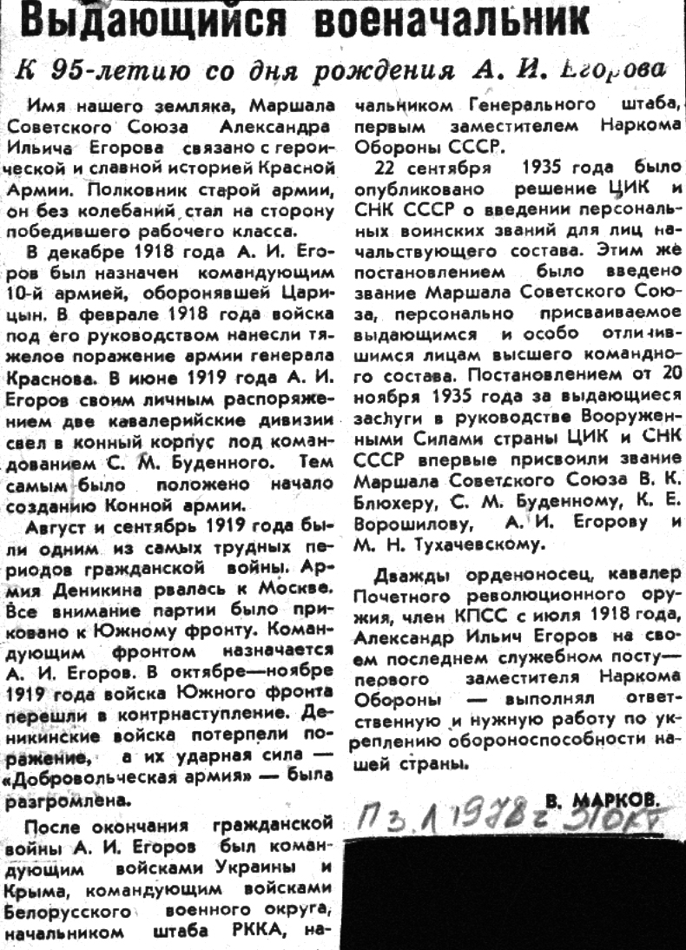

**Марков В. Выдающийся военачальник: к 95-летию со дня рождения / В. Марков // Под знаменем Ленина. – 1978. – 31 октября. – С. 4.**